Documento de fase 5 y 6

Diseño de la web y Prototipo visual

1. Introducción
En esta fase se ha definido la arquitectura visual y la experiencia de usuario de la aplicación Agéndame Esta. Se han elaborado el mapa de páginas, la estructura de navegación, los wireframes de baja fidelidad y el flujo básico de usuario que guiará el desarrollo frontend.
También se ha elaborado el prototipo visual de alta fidelidad de la aplicación Agéndame Esta. Partiendo de los wireframes de baja fidelidad definidos en la Fase 5, se ha aplicado una capa de diseño visual completa con colores, tipografías, iconos y estilos para representar fielmente cómo será la aplicación antes de iniciar la programación.
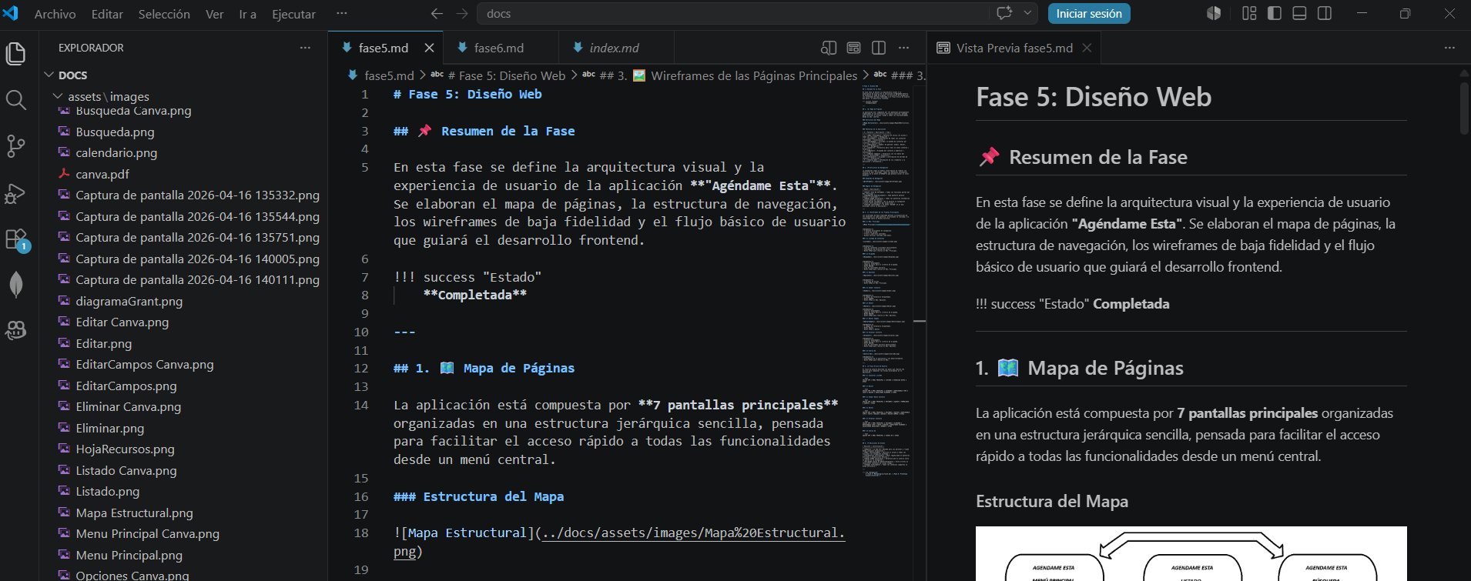
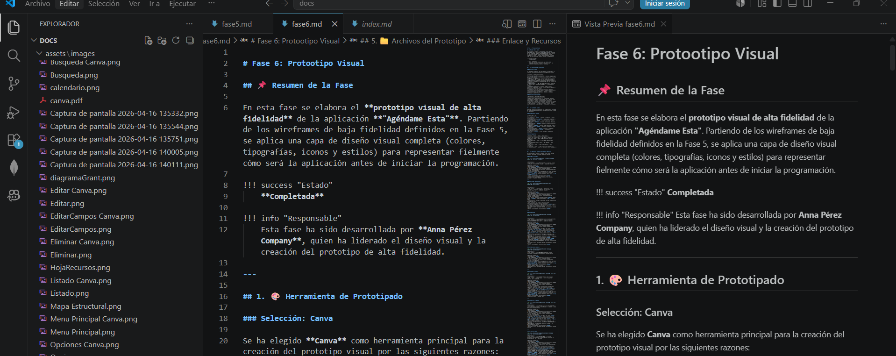

2. Mapa de páginas
La aplicación está compuesta por nueve pantallas principales organizadas en una estructura jerárquica sencilla, pensada para facilitar el acceso rápido a todas las funcionalidades desde un menú central.
Las pantallas de la aplicación son las siguientes: el Menú Principal, que es la pantalla de inicio con acceso a todas las secciones; el Listado, para la visualización de todos los contactos almacenados; la Búsqueda, que permite filtrar y buscar contactos por criterios; Opciones, que es un submenú de gestión desde donde se puede añadir, editar o eliminar contactos; Añadir, que contiene el formulario para crear un nuevo contacto; Editar, que permite buscar el contacto que se quiere modificar; Editar Campos, que muestra el formulario con los datos del contacto seleccionado; Eliminar, para la búsqueda y confirmación de borrado de contacto; y Acerca de, que ofrece información de los creadores y la aplicación.
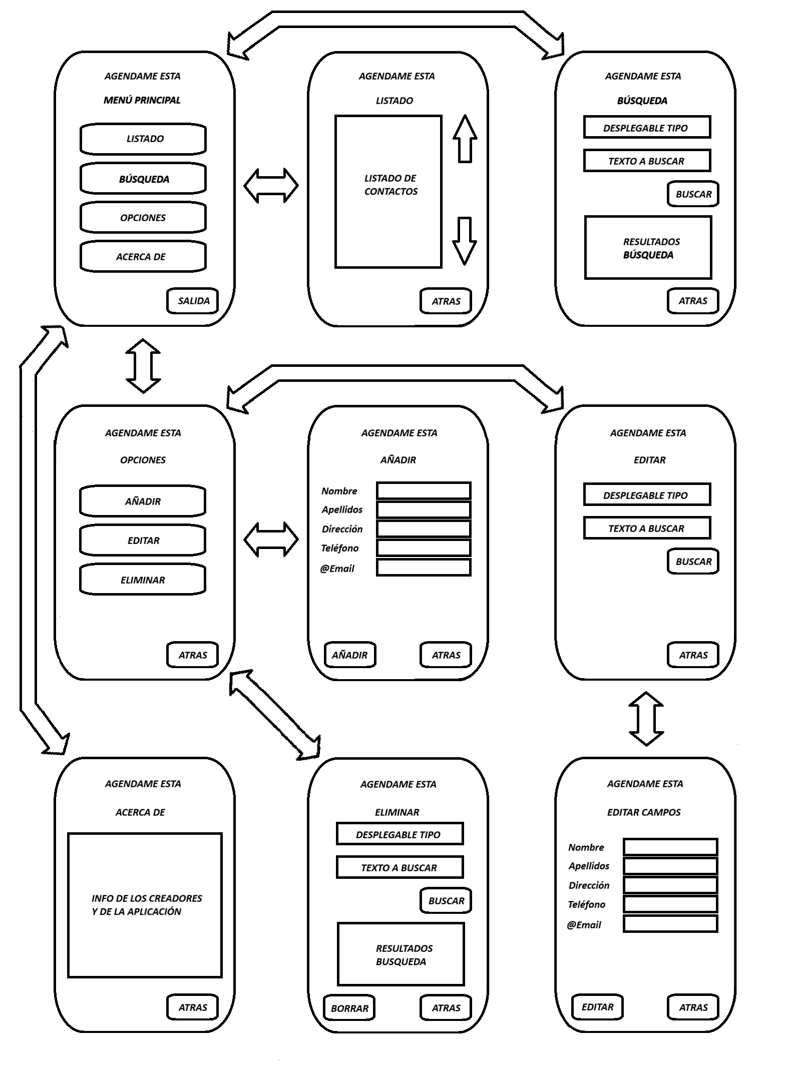

3. Estructura de navegación
La navegación sigue un modelo jerárquico en árbol con retorno al menú principal. Todas las pantallas secundarias disponen de un botón Atrás que permite volver al nivel anterior.
Las reglas de navegación establecidas son las siguientes. Todas las funciones parten del Menú Principal como punto único de entrada. Cada pantalla permite avanzar y retroceder, lo que garantiza una navegación bidireccional. Todas las pantallas secundarias incluyen un botón Atrás universal. No se permite la navegación circular entre pantallas del mismo nivel, evitando así los bucles cerrados. El botón Salida en el menú principal cierra la aplicación de forma controlada.
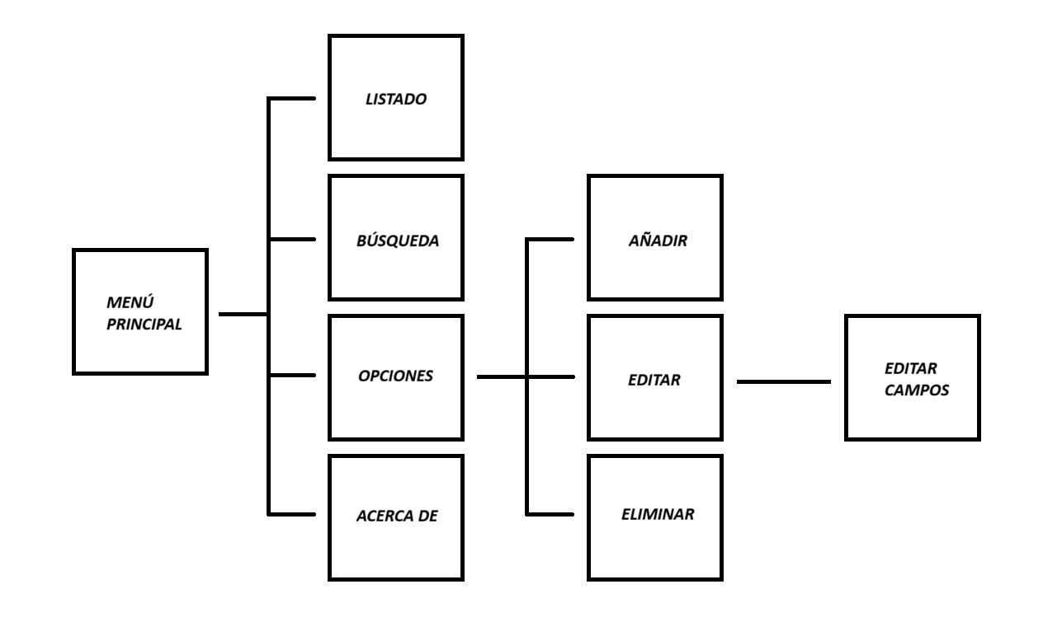

4. Wireframes de las páginas principales
Los wireframes de baja fidelidad definen la disposición de los elementos en cada pantalla, priorizando la claridad y la usabilidad sobre el diseño estético.

El Menú Principal cuenta con cuatro botones principales de navegación, un botón de salida, título y subtítulo centrados, y un diseño vertical centrado tipo móvil.
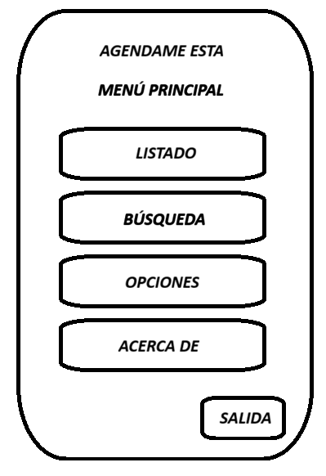

El Listado de Contactos dispone de un área de contenido scrollable verticalmente, indicadores de dirección de scroll y un botón Atrás para retornar al Menú Principal.
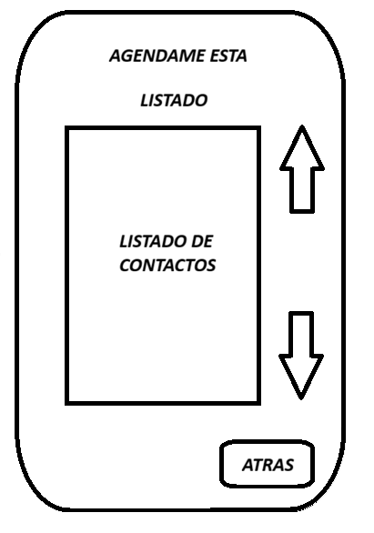

La pantalla de Búsqueda incluye un selector desplegable, un campo de texto para el criterio de búsqueda, un botón Buscar, un área de resultados dinámica y un botón Atrás para retornar al Menú Principal.
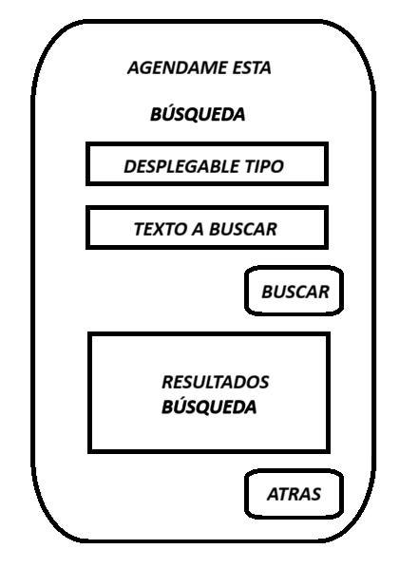

La pantalla de Opciones presenta tres botones de acción y un botón Atrás al Menú Principal.

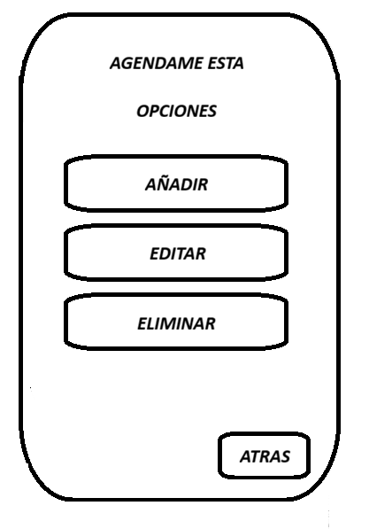

La pantalla de Añadir Contacto contiene cinco campos de formulario etiquetados, un botón Añadir y un botón Atrás al Menú Opciones.

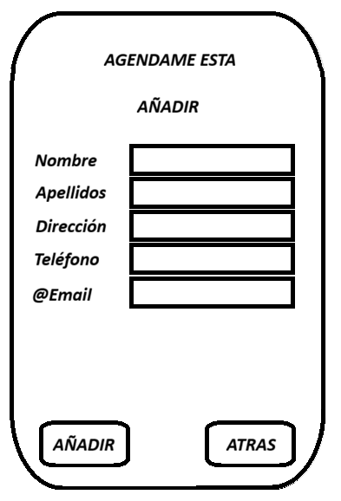

La pantalla de Editar dispone de un selector desplegable, un campo de texto para el criterio de búsqueda, un botón Buscar y un botón Atrás para retornar al Menú Opciones.

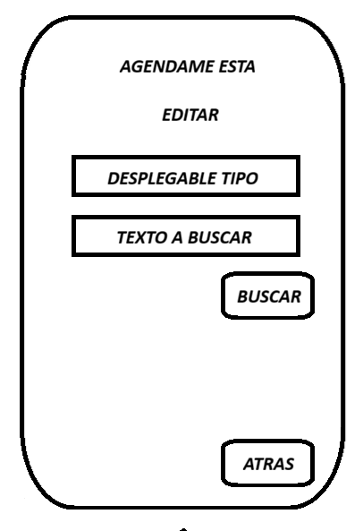

La pantalla de Editar Campos muestra cinco campos de formulario etiquetados, un botón Editar y un botón Atrás a Editar.

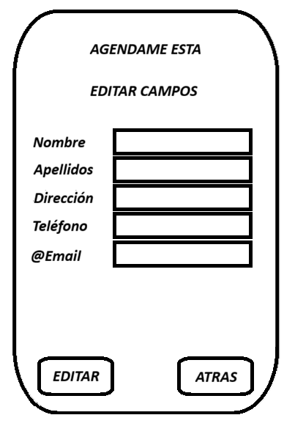

La pantalla de Eliminar Contacto incluye un selector desplegable, un campo de texto para el criterio de búsqueda, un botón Buscar, un área de resultados dinámica seleccionable y un botón Atrás para retornar al Menú Opciones.

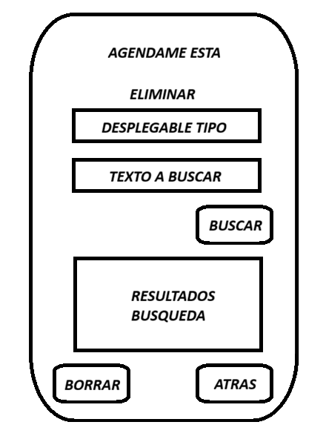

La pantalla de Acerca De ofrece información de la aplicación y los desarrolladores, junto con un botón Atrás para retornar al Menú.

5. Flujo básico de usuario
El flujo de usuario describe los pasos que realiza una persona para completar las tareas principales en la aplicación.
Para consultar el listado, el usuario inicia la aplicación, accede al Menú Principal, selecciona Listado, visualiza los datos y pulsa Atrás.
Para realizar una búsqueda, el usuario inicia la aplicación, accede al Menú Principal, selecciona Búsqueda, elige el tipo en el desplegable, introduce el texto a buscar, visualiza los resultados y pulsa Atrás.
Para añadir un nuevo contacto, el usuario inicia la aplicación, accede al Menú Principal, selecciona Opciones, pulsa Añadir, rellena el formulario, pulsa Añadir y vuelve atrás.
Para editar un contacto, el usuario inicia la aplicación, accede al Menú Principal, selecciona Opciones, pulsa Editar, elige el tipo en el desplegable, introduce el texto a buscar, pulsa Buscar, accede a Editar Campos, realiza los cambios y pulsa Atrás.
Para eliminar un contacto, el usuario inicia la aplicación, accede al Menú Principal, selecciona Opciones, pulsa Eliminar, elige el tipo en el desplegable, introduce el texto a buscar, visualiza los resultados, selecciona el resultado deseado, pulsa Borrar y vuelve atrás.
Para consultar Acerca de, el usuario inicia la aplicación, accede al Menú Principal, selecciona Acerca de y pulsa Atrás.

6. Decisiones de diseño
Las decisiones de diseño tomadas en esta fase se han fundamentado en los siguientes criterios. La aplicación está pensada para uso personal y rápido desde cualquier dispositivo, por lo que se ha optado por un diseño móvil. El menú centralizado facilita el acceso a todas las funciones sin navegación profunda. Los formularios verticales ofrecen mejor legibilidad en pantallas estrechas y dispositivos móviles. El botón Atrás universal garantiza que el usuario nunca se pierde en la navegación. La búsqueda previa en Editar y Eliminar evita errores al seleccionar contactos de listas largas. Todos los contactos comparten la misma estructura de campos unificada.

7. Herramienta de prototipado
Se ha elegido Canva como herramienta principal para la creación del prototipo visual. Esta elección se ha hecho porque Canva es intuitivo y permite crear diseños profesionales sin experiencia previa en diseño de interfaces. Es una herramienta cien por cien online, sin necesidad de instalación, con acceso desde el IES y desde casa con cualquier navegador. Dispone de una extensa biblioteca de plantillas de interfaces y prototipos de apps que aceleran el trabajo inicial. Permite exportar en PNG, JPG y PDF, lo que facilita la inserción de capturas en la documentación y la presentación final. Cuenta con una biblioteca integrada de iconos, formas y fotos para enriquecer el prototipo sin buscar recursos externos. Es gratuito mediante el plan educativo, accesible para uso académico sin coste. Además, permite compartir el diseño y recibir feedback directo en la plataforma.
Se han descartado otras herramientas como Figma por su curva de aprendizaje más pronunciada y por requerir conocimientos avanzados de prototipado que no aportan valor añadido para el alcance de este proyecto académico. PowerPoint se ha descartado por estar limitado para diseño de interfaces, ya que no permite trabajar con píxeles reales ni exportar assets de calidad. El papel escaneado, aunque útil para wireframes rápidos, se ha considerado insuficiente para alta fidelidad y presentación profesional.

8. Sistema de diseño
Antes de construir las pantallas, se ha definido un sistema de diseño mínimo que garantiza la coherencia visual en toda la aplicación.
La paleta de colores establecida utiliza el color primario en tono azul para botones principales, títulos y enlaces activos. El color secundario en tono verde se reserva para acciones positivas como añadir, guardar y confirmar. El color de peligro en tono rojo se usa para acciones destructivas como eliminar y borrar. El color de advertencia en tono amarillo se emplea para alertas y campos con errores de validación. El fondo general de la aplicación es de tono gris claro. Las tarjetas, formularios y áreas de contenido utilizan color blanco. El texto principal es de tono gris oscuro y el texto secundario, como placeholders y descripciones, es de tono gris medio. Los bordes de inputs y separadores sutiles utilizan un tono gris claro.
La tipografía elegida es Inter en todos los elementos. El título de la aplicación tiene un tamaño de veinticuatro píxeles y peso bold en color primario. El subtítulo tiene dieciocho píxeles y peso semibold en color texto principal. Los botones principales tienen dieciséis píxeles y peso semibold en blanco sobre fondo primario. Las etiquetas de campo tienen catorce píxeles y peso medium en color texto principal. El texto de los inputs tiene catorce píxeles y peso regular en color texto principal. Los placeholders tienen catorce píxeles y peso regular en color texto secundario. El texto informativo tiene catorce píxeles y peso regular en color texto secundario.

9. Prototipo de alta fidelidad por pantallas
A continuación se describe el aspecto visual final de cada pantalla, aplicando el sistema de diseño definido.

El Menú Principal tiene un logo superior con el título Menú Principal, cuatro botones grandes dispuestos verticalmente y un botón Salida alineado a la derecha inferior.
El fondo general es de tono azul grisáceo.
El logo muestra Agéndame en tipografía cursiva gris oscuro y Esta en negrita itálica gris oscuro escalonado debajo.
El título está en mayúsculas con fuente monoespaciada, centrado y con tracking amplio.
Los botones principales tienen forma de píldora con fondo degradado de tonos cian a lila, borde blanco sutil, texto azul oscuro en Georgia subrayado y sombra suave.
El botón Salida tiene forma de píldora degradada reducida al cincuenta por ciento del ancho, alineado a la derecha inferior.

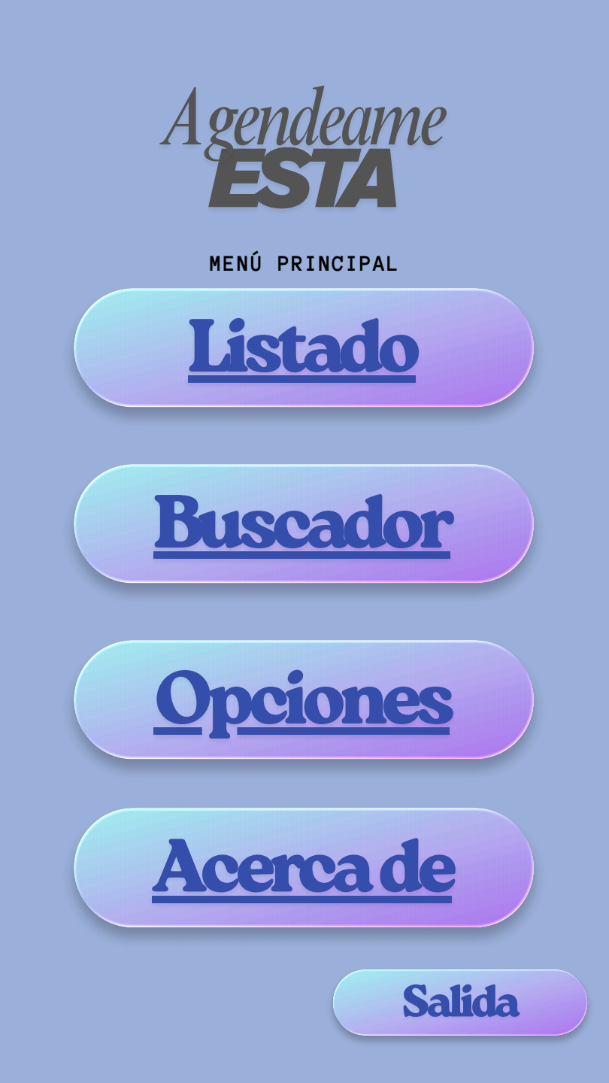

El Listado de Contactos tiene un logo superior con el título Listado, una caja central grande scrollable, flechas de navegación arriba y abajo a la derecha, y un botón Atrás a la derecha inferior. El fondo general es de tono azul grisáceo.
La caja central es un rectángulo grande con fondo lila, borde morado, bordes redondeados amplios y padding amplio.
El área scrollable contiene items de contacto con fondo semitransparente blanco y bordes redondeados.
Las flechas de navegación son triángulos azules puros posicionados a la derecha de la caja, uno apuntando arriba y otro abajo con separación vertical amplia.

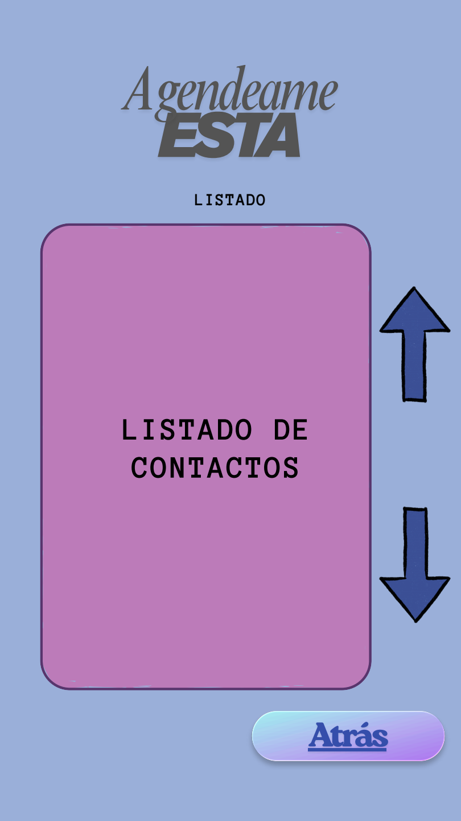

La pantalla de Búsqueda tiene un logo superior con el título Búsqueda, un selector Desplegar Tipos, una caja de búsqueda, un botón Buscar, una caja de resultado Resultado Búsqueda y un botón Atrás a la derecha inferior.
El selector Desplegar Tipos es un rectángulo con fondo lila, borde negro de tres píxeles, bordes redondeados asimétricos y texto centrado en mayúsculas monoespaciado.
La caja de búsqueda tiene fondo lila, borde negro de tres píxeles y bordes redondeados asimétricos. El input interno tiene forma de píldora con borde negro, icono de lupa a la izquierda, separador vertical y placeholder en mayúsculas.
La caja de resultado es un rectángulo grande con fondo lila, borde morado, bordes redondeados amplios y texto centrado en mayúsculas monoespaciado negro.

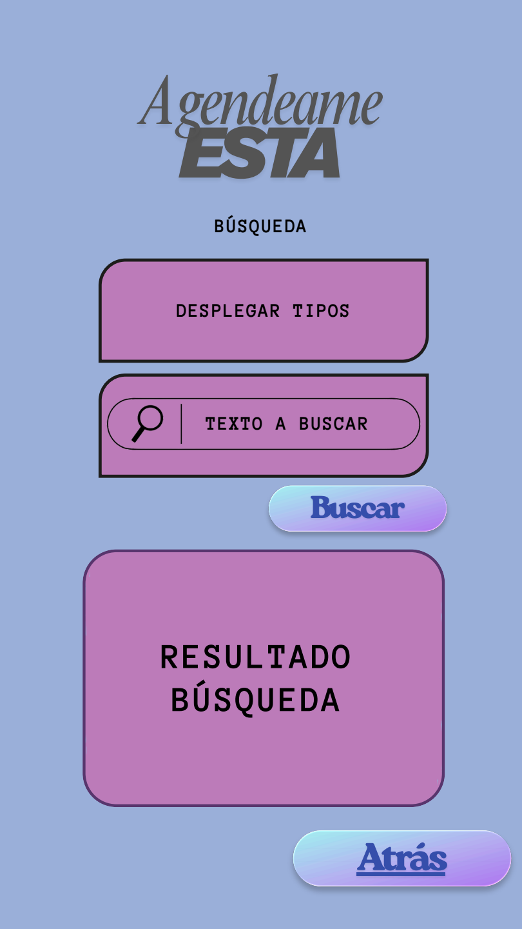

La pantalla de Opciones tiene un logo superior con el título Opciones, tres botones grandes verticales y un botón Atrás alineado a la derecha inferior.
Los botones principales tienen forma de píldora con fondo degradado de tonos cian a lila, borde blanco sutil, texto azul oscuro en Georgia subrayado y sombra suave.
Los textos de los botones son Añadir, Editar y Eliminar.

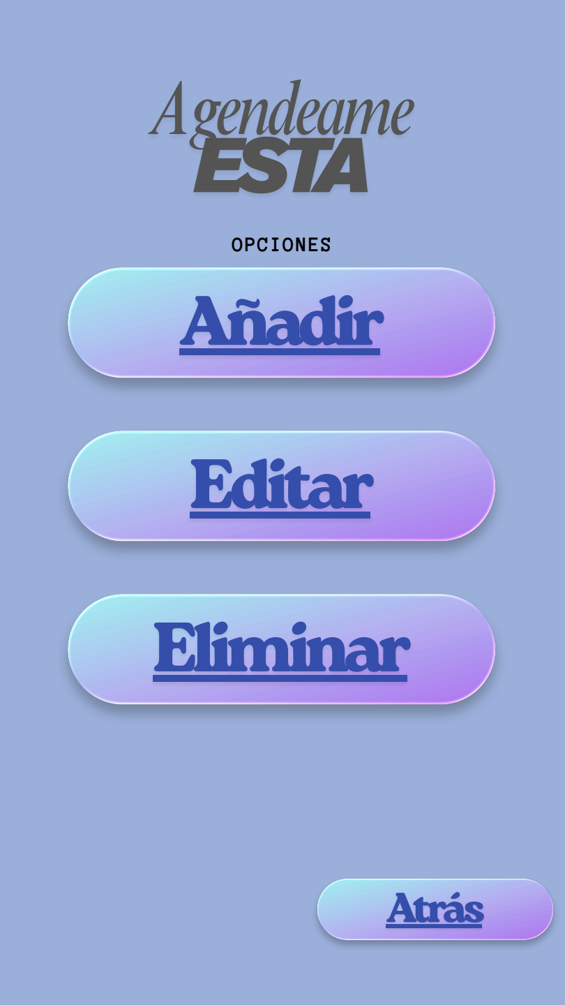

La pantalla de Añadir Contacto tiene un logo superior con el título Añadir, cinco filas de formulario con etiqueta e input, y los botones Añadir y Atrás en la parte inferior, uno a cada lado.
Las filas de formulario tienen la etiqueta en mayúsculas monoespaciada negra a la izquierda y el input con forma de píldora a la derecha.
Los inputs tienen fondo lila, borde negro de dos píxeles, sombra desplazada y bordes redondeados completos.
Los campos son Nombre, Apellido, Dirección, Teléfono y Email.

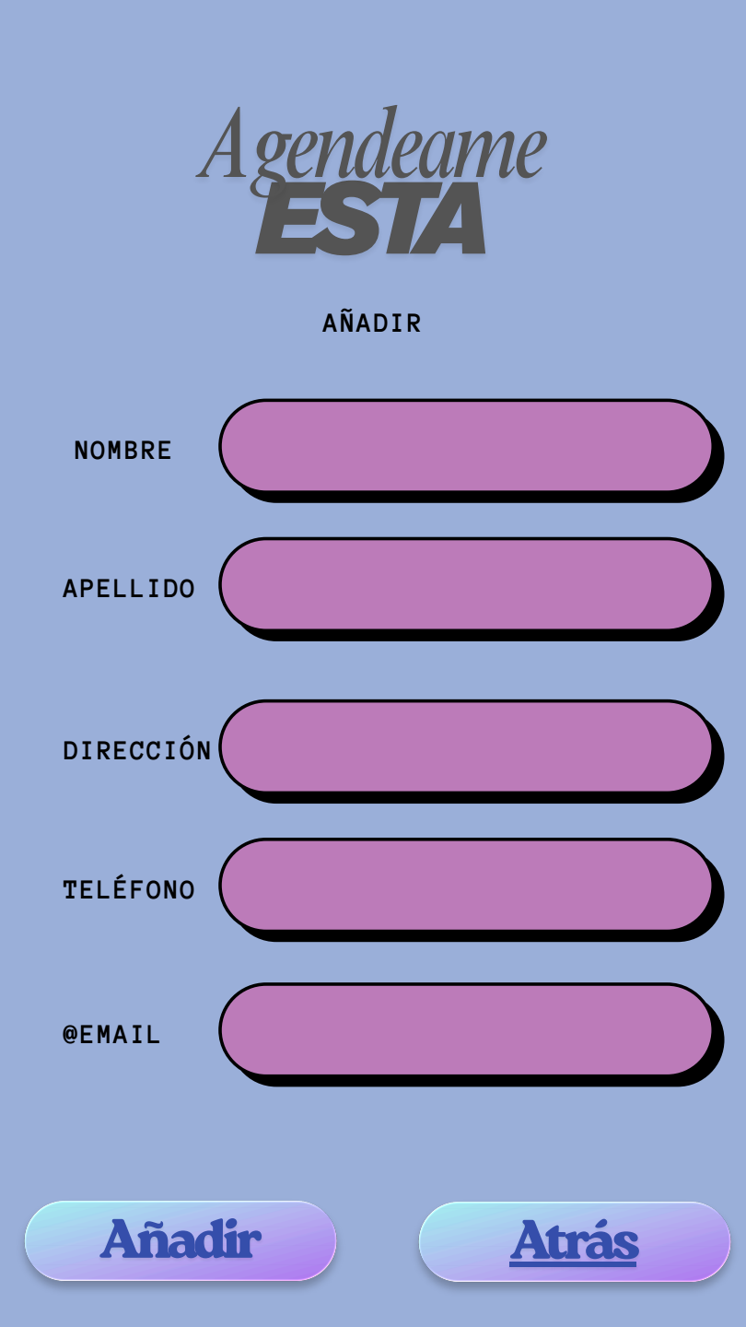

La pantalla de Editar tiene un logo superior con el título Editar, un selector Desplegar Tipos, una caja de búsqueda con lupa, un botón Buscar a la derecha y un botón Atrás a la derecha inferior.
El selector Desplegar Tipos es un rectángulo con fondo lila, borde negro de tres píxeles, bordes redondeados asimétricos y texto centrado en mayúsculas monoespaciado.
La caja de búsqueda tiene fondo lila, borde negro de tres píxeles y bordes redondeados asimétricos. El input interno tiene forma de píldora con borde negro, icono de lupa a la izquierda, separador vertical y placeholder en mayúsculas.

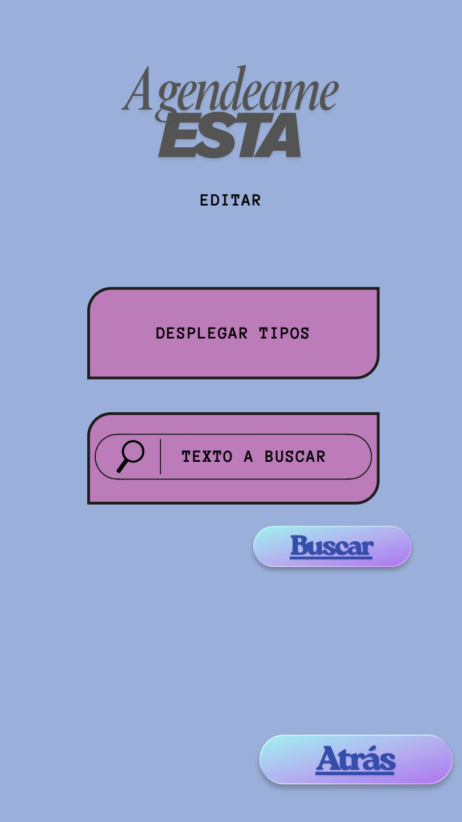

La pantalla de Editar Campos tiene un logo superior con el título Editar Campos, cinco filas de formulario pre-rellenadas, y los botones Editar y Atrás en la parte inferior, uno a cada lado.
Las filas de formulario tienen la etiqueta en mayúsculas monoespaciada negra a la izquierda y el input con forma de píldora a la derecha.
Los inputs tienen fondo lila, borde negro de dos píxeles, sombra desplazada, bordes redondeados completos y valores pre-cargados.
Los campos son Nombre, Apellido, Dirección, Teléfono y Email.

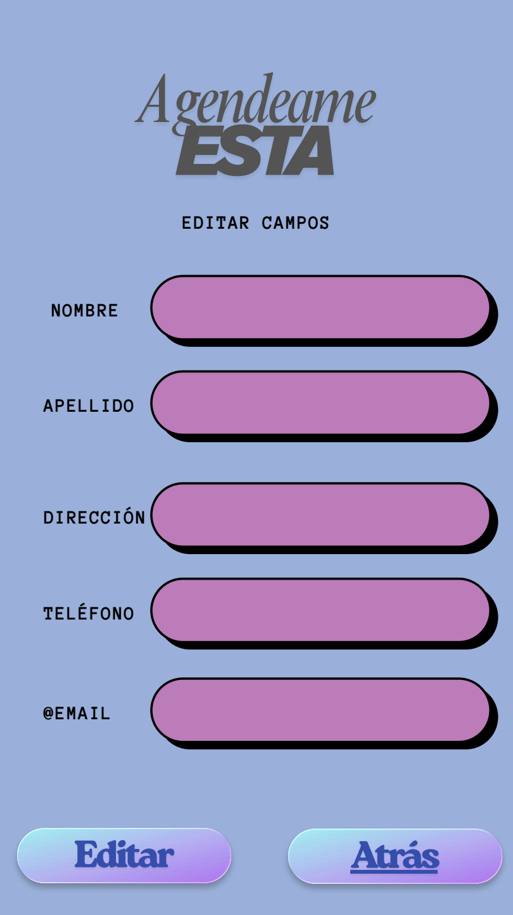

La pantalla de Eliminar Contacto tiene un logo superior con el título Eliminar, un selector Desplegar Tipos, una caja de búsqueda, un botón Buscar, una caja de resultado Resultado Búsqueda, y los botones Borrar y Atrás en la parte inferior, uno a cada lado.
El selector Desplegar Tipos es un rectángulo con fondo lila, borde negro de tres píxeles, bordes redondeados asimétricos y texto centrado en mayúsculas monoespaciado.
La caja de búsqueda tiene fondo lila, borde negro de tres píxeles y bordes redondeados asimétricos. La caja de resultado es un rectángulo grande con fondo lila, borde morado, bordes redondeados amplios y texto centrado en mayúsculas monoespaciado negro.

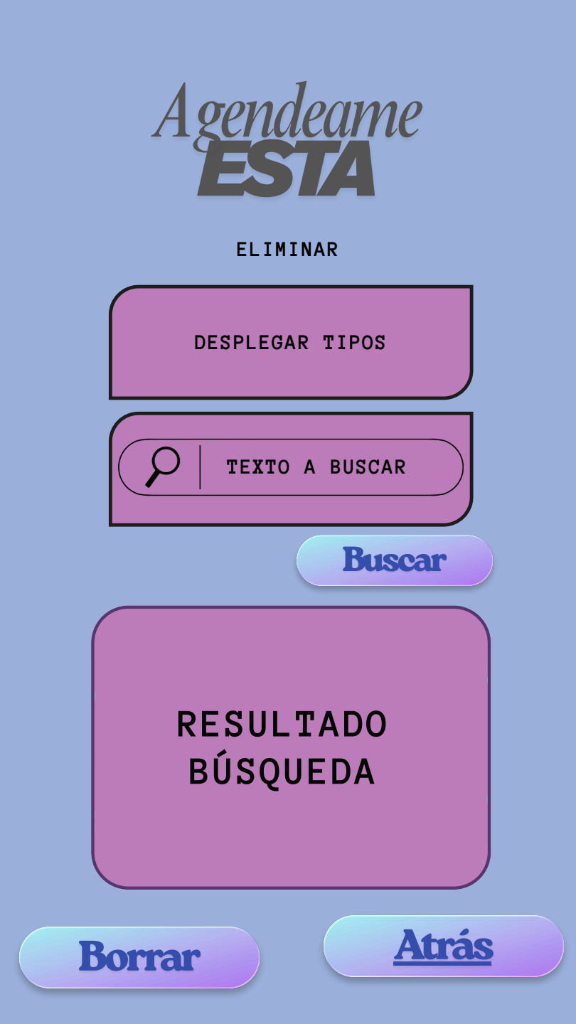

La pantalla de Acerca De tiene un logo superior con el título Acerca De, una caja informativa grande centrada y un botón Atrás a la derecha inferior.
La caja informativa es un rectángulo con fondo lila, borde morado, bordes redondeados amplios y padding amplio.
El texto centrado multilínea en mayúsculas monoespaciado negro indica Información de los creadores y la aplicación.

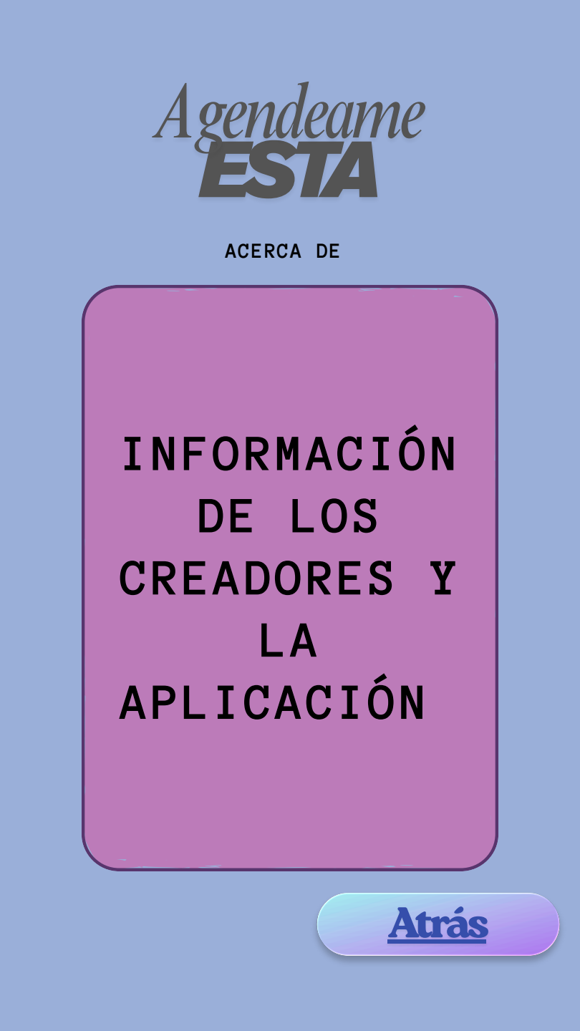

10. Flujo de navegación en el prototipo
El prototipo en Canva se ha estructurado como un conjunto de páginas enlazadas que permiten visualizar la experiencia de usuario.
Desde el Menú Principal se puede acceder al Listado, a la Búsqueda, a Opciones y a Acerca De. Desde cualquier pantalla se puede volver al Menú Principal pulsando Atrás.
Desde Opciones se puede acceder a Añadir, a Editar y a Eliminar.
Desde Editar se accede a Editar Campos mediante la selección de un resultado. Desde Eliminar se muestra una confirmación al pulsar Borrar.
Aunque Canva no ofrece prototipado interactivo avanzado como Figma, se han diseñado todas las pantallas con la navegación representada mediante flechas y notas explicativas en el propio lienzo, lo que permite al equipo visualizar el flujo completo de la aplicación.

11. Archivos del prototipo
Los recursos del prototipo se encuentran en las siguientes ubicaciones.
El prototipo completo de Canva está disponible en formato PDF en la carpeta de documentos.
Las capturas de pantalla de cada pantalla se encuentran en la carpeta de imágenes en formato PNG.

12. Conclusión
Las fases de diseño de la web y de prototipo visual han sido necesarias para definir correctamente la apariencia y la experiencia de usuario de la aplicación antes de iniciar la programación.
Gracias al mapa de páginas y a la estructura de navegación, se ha podido organizar la información de forma clara.
Los wireframes de baja fidelidad han permitido definir la disposición de los elementos en cada pantalla sin distracciones estéticas.
El prototipo visual de alta fidelidad elaborado en Canva ha representado fielmente cómo será la aplicación, aplicando un sistema de diseño coherente con colores, tipografías y estilos definidos. Estas fases han sentado las bases para el desarrollo frontend del proyecto.

